자료 01
그림 하나에 숨은 수
초등 3학년 2학기 · 6. 그림그래프
교과목
수학
수업 설계 의도
그림 수만 세고 답을 말하는 데서 그치지 않고, 범례가 무엇을 뜻하는지 먼저 읽은 뒤 그림 수와 단위 수를 연결해 실제 수량을 구하도록 구성했습니다. 서로 다른 답을 비교하며 어디에서 생각이 달라졌는지 짝에게 설명하고, 활동지에는 식·그림·짧은 문장 가운데 한 가지로 근거를 남기게 해 범례를 제대로 적용하는지 살펴보고자 했습니다.
URL 등록
https://eduitit.site/edu-materials/2e02ca70-e3ee-4734-9741-bf4a3a5cb7ae/
이미지 등록
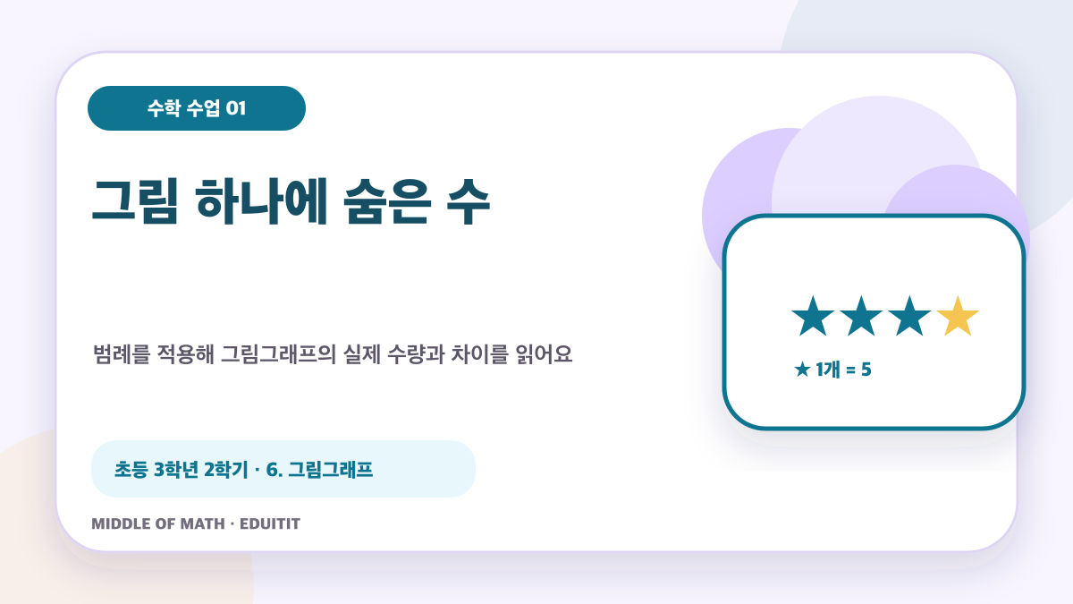
artifacts/vivasam/g3s2-pictograph-legend/support/representative-image.png

자료 02
같은 묶음은 곱셈으로
초등 3학년 1학기 · 1. 곱셈
교과목
수학
수업 설계 의도
같은 수가 여러 묶음으로 놓인 상황을 덧셈과 곱셈으로 자연스럽게 연결하는 데 초점을 두었습니다. 학생이 한 묶음의 수와 묶음 수를 구분해 그림과 식으로 나타내고, 두 풀이가 어디에서 달라졌는지 서로 설명하게 했습니다. 마지막에는 새로운 묶음 상황을 활동지에서 스스로 표현하게 해 곱셈식을 계산 결과가 아니라 상황을 나타내는 방법으로 이해했는지 확인하고자 했습니다.
URL 등록
https://eduitit.site/edu-materials/c058e808-6713-42fa-8905-24dc0515776e/
이미지 등록
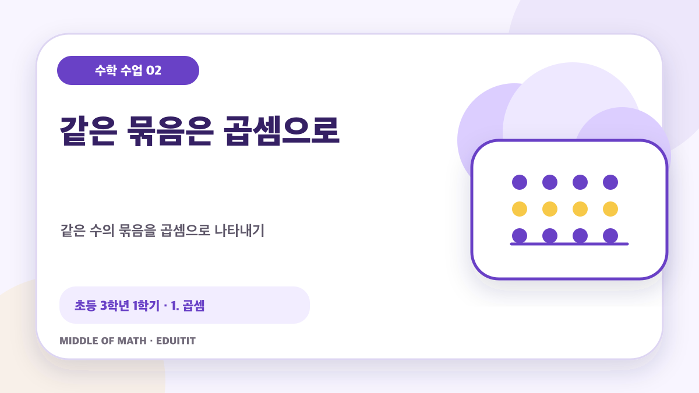
artifacts/vivasam/g3s1-multiplication-groups-model/support/representative-image.png

